

**Renishaw’n uuden sukupolven radiomittausjärjestelmä tarjoaa runsaasti tietoa ja parantaa akun kestävyyttä jopa 400 %**

Maailmanlaajuinen teknologiayritys Renishaw esittelee uusimman työstökoneisiin tarkoitetun, radiosignaaliin perustuvan mittausjärjestelmänsä Milanon EMO 2021 -messuilla. Tämä uuden sukupolven järjestelmä on yksi Renishaw’n monista älykkäistä tehdasprosessien hallintaratkaisuista, jotka todistetusti auttavat eri alojen konepajoja laajentamaan tuotantokapasiteettiaan.

Uusi järjestelmä sisältää erittäin kompaktin RMI-QE-radiokäyttöliittymän, jossa on päivitetty tiedonsiirtoprotokolla, sekä merkittäviä päivityksiä markkinoiden johtavaan radioanturisarjaan. Uudet ominaisuudet parantavat akun kestävyyttä huomattavasti, helpottavat asennusta ja mahdollistavat kaikkien radioanturien etädiagnostiikan.

**Yhdistetty käyttöliittymä digitaaliseen tulevaisuuteen**

Työstöympäristöön sijoitetussa RMI-QE-käyttöliittymässä on päivitetty tiedonsiirtoprotokolla ja se tukee uusia Renishaw-antureita ja älylaitteita jatkossakin.

RMI-QE toimii luotettavasti vilkkaissa radioympäristöissä, ja se sisältää päivitetyn version Renishaw’n 2,4 GHz:n taajuushyppelyä (FHSS) hyödyntävästä radiolähetystekniikasta. Se on myös radio-ohjesääntöjen vaatimusten mukainen maailmanlaajuisesti. Järjestelmä soveltuu käyttökohteisiin, joissa ei voida taata mittalaitteen ja vastaanottimen välistä näköyhteyttä. Tällaisia voivat olla esimerkiksi viisiakseliset työstökeskukset, monitoimisorvit ja sorvauskeskukset. Sen ansiosta CNC-koneessa voidaan myös käyttää jopa neljää erillistä työkalu- tai kara-anturia, mistä on hyötyä erityisesti työstökeskuksissa, joissa on pyöröpöydät tai kaksoispaletit.

Erittäin kompakti rakenne mahdollistaa joustavat asennusvaihtoehdot ja täydellisen yhteensopivuuden edellisten versioiden kanssa, mikä helpottaa uuteen järjestelmään siirtymistä vanhemmista RMI-Q-käyttöliittymistä.

**Käyttäjäystävällistä mittausta**

Käyttäjät ovat aina voineet määrittää Renishaw-radioanturiasetukset manuaalisesti koneiden käyttöolosuhteiden mukaan, mistä on erityisesti hyötyä tärisevissä ja suurinopeuksisissa käyttökohteissa. Prosessi on kuitenkin nyt huomattavasti entistä helpompi. Opti-Logic™-tekniikka, jota käytetään uuden Probe Setup -sovelluksen kautta, mahdollistaa anturiasetusten määrityksen älypuhelimella ensimmäisenä tällä alalla. Valittavissa olevat vaihtoehdot näkyvät älypuhelimen näytössä, ja ne siirretään anturiin kaksisuuntaisella tiedonsiirrolla. Tämä yksinkertaistaa määritysprosessia huomattavasti ja mahdollistaa myös etädiagnostiikan yleisillä sovelluksilla, joihin lukeutuvat esimerkiksi sähköposti, iMessage®, WhatsApp, LINE ja WeChat.

**Ympäristöystävällistä mittausta**

Anturien elektroniikan ja radiolähetyksen päivitykset parantavat akun kestävyyttä jopa 400 %. Yhdessä RMI-QE:n kanssa tämä nostaa akun kestävyyden jopa viiteen vuoteen tavanomaisessa käytössä, mikä on alan huippua. Renishaw’n työstökonetuotteiden osaston sovellus- ja markkinointijohtajan James Hartleyn mukaan tässä muutoksessa on kyse muustakin kuin akun kestävyyden parantamisesta: ”Olemme valtavan ylpeitä näistä teknisistä edistysaskelista, joita tämä uuden sukupolven järjestelmä tarjoaa ja myös jatkuvasta pyrkimyksestämme parantaa tuotteidemme ympäristötehokkuutta. Olemme sitoutuneet minimoimaan tuotteidemme ympäristövaikutukset vähentämällä niihin liittyvien kulutustarvikkeiden määrää. Tästä ovat osoituksena nämä viimeaikaiset akun kestävyyteen ja optisen lähetyksen OMP40-2- ja OSP60-antureihin tehdyt parannukset.”

**Yhteistyökumppanisi innovatiiviseen tuotantoon**

Renishaw’n uuden sukupolven radioanturijärjestelmä mahdollistaa luotettavan, automatisoidun työstökoneiden työkalumittauksen ja -asennuksen, rikkoutuneiden työkalujen tunnistuksen sekä kappaleiden määrityksen ja tarkistuksen. Integroimalla nämä hallintamenetelmät tuotantoprosesseihin saadaan tietoa, jonka avulla voidaan parantaa tuottavuutta ja koneiden käyttöastetta huomattavasti sekä vähentää riippuvuutta koneenkäyttäjistä ja ihmistyövoimasta.

Lisätietoja saa EMO-messuilta, jotka järjestetään Milanossa, Italiassa, 4.–9. lokakuuta 2021.

iMessage® on Apple Inc:n tavaramerkki.

– LOPPU –

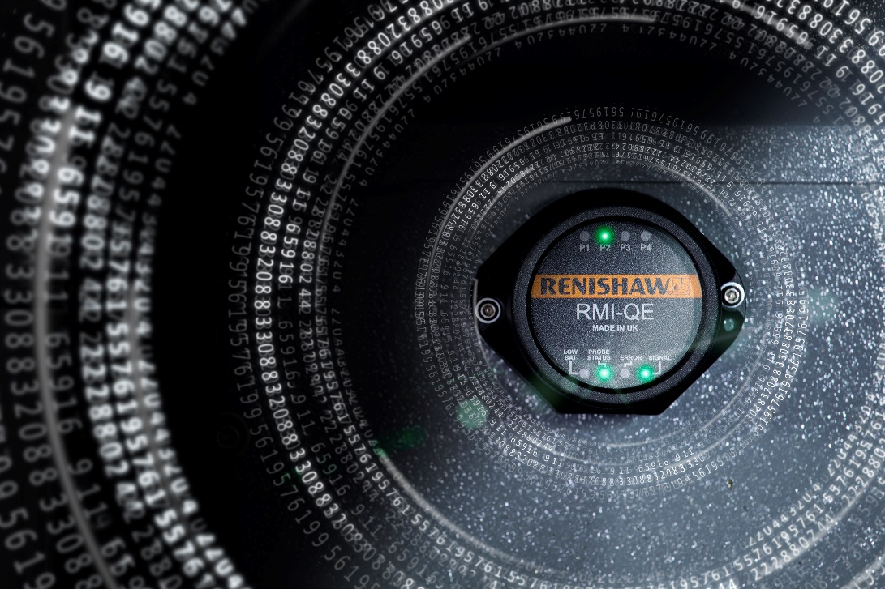

RMI-QE- radiokäyttöliittymä

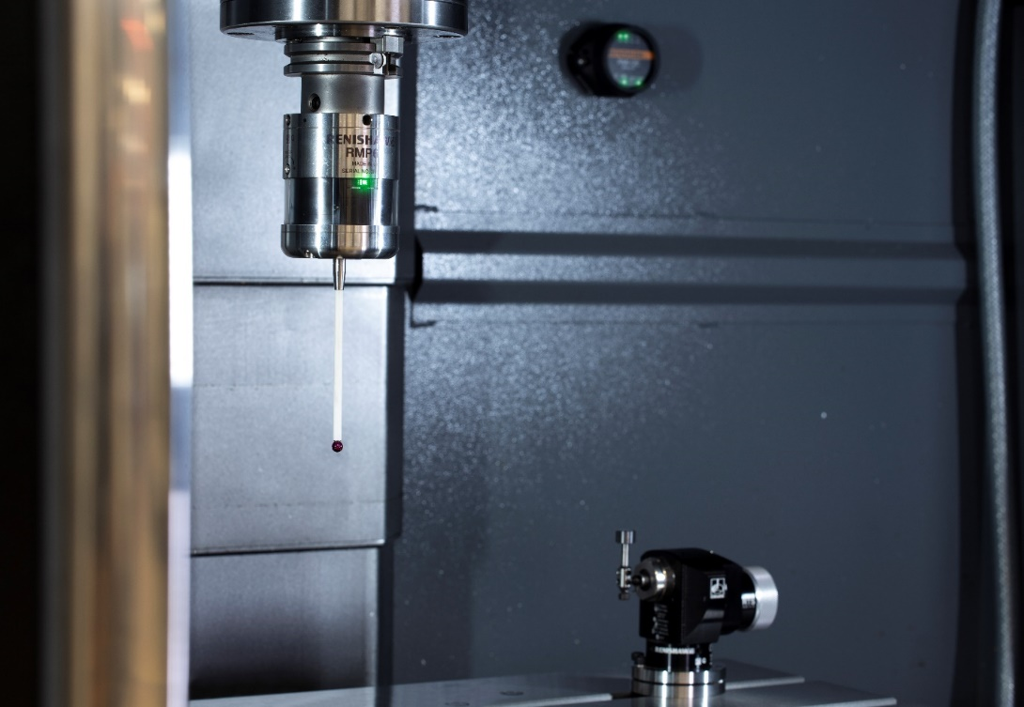

Koneen RMP60-kara-anturi, RTS-työkalumittain ja RMI-QE-radiokäyttöliittymä

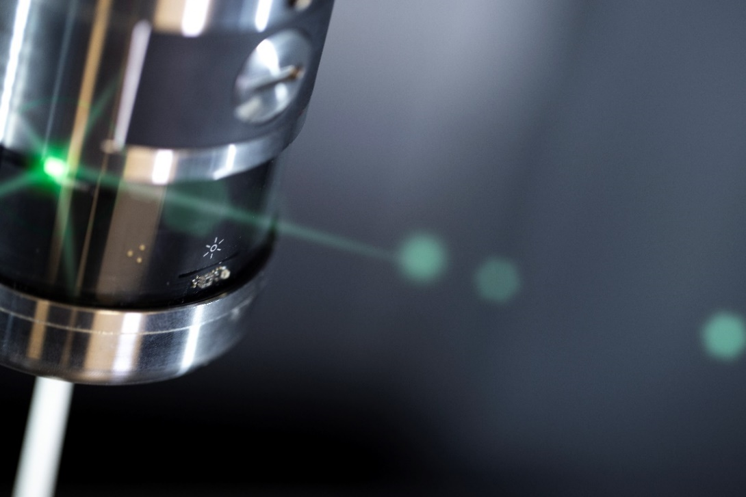

RMP60-kara-anturin Opti-Logic™-symboli

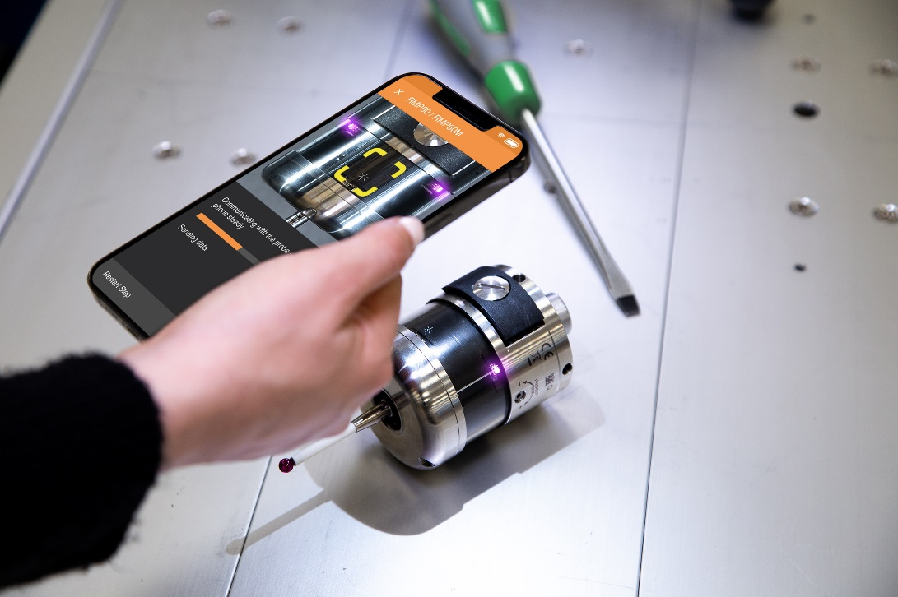

Anturin määritys Probe Setup -sovelluksella